THEME 4 : ETUDIER LES DIVISIONS POLITIQUES DU MONDE : LES FRONTIERES
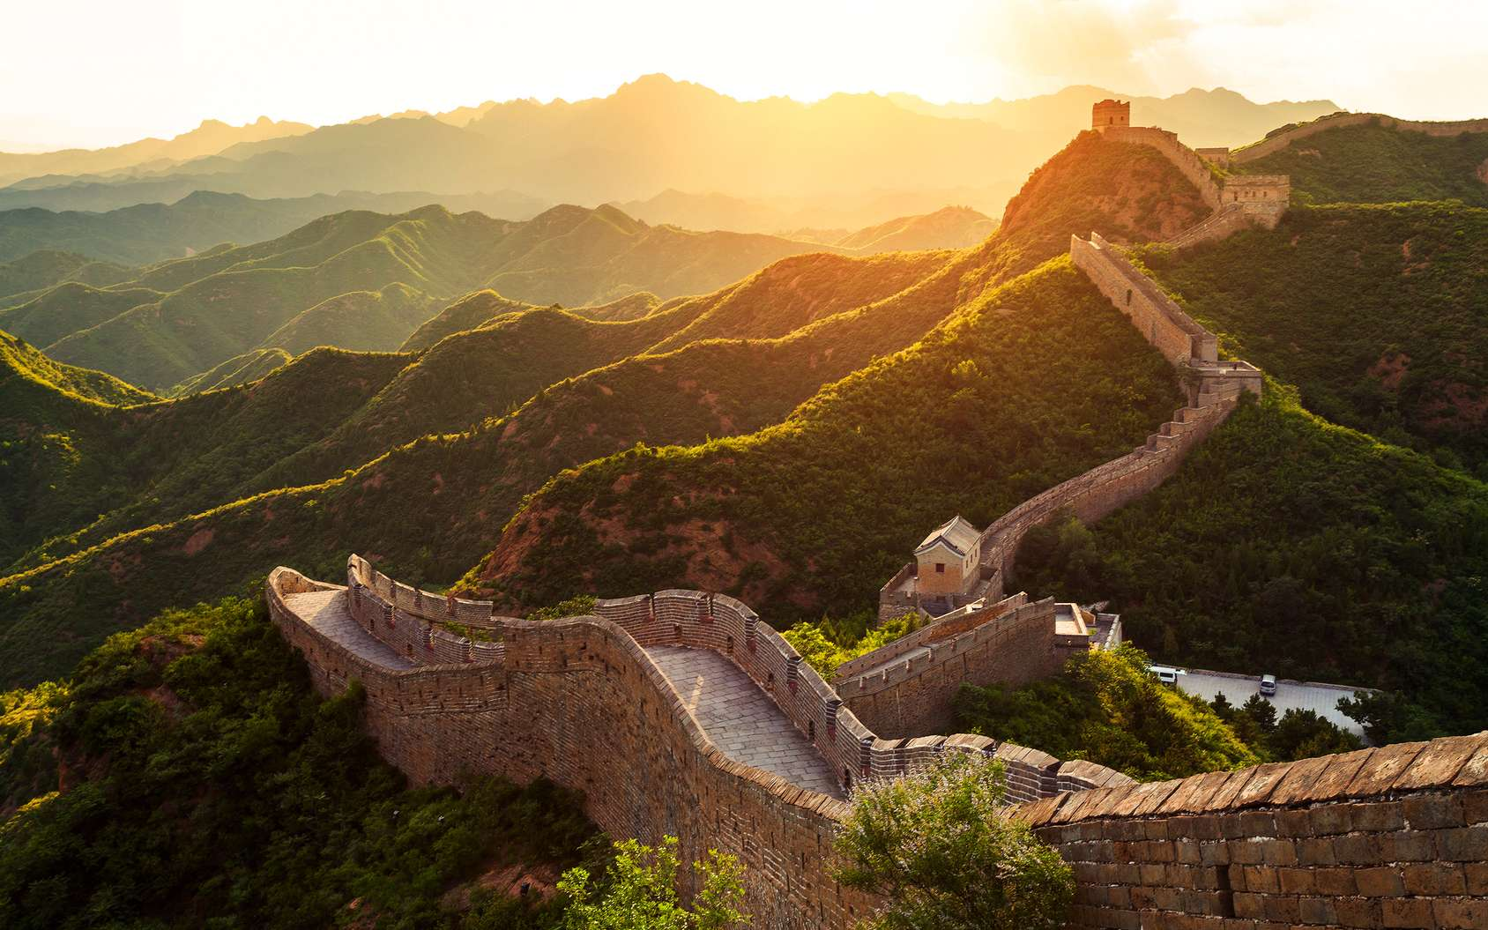

AXE 1 : TRACER LES FRONTIERES : UNE APPROCHE GEOPOLITIQUE

JALON 1 : Pour se protéger : le limes rhénan

Une question qui peut s’appuyer sur le tronc commun d’histoire-géographie :
- Classe de Seconde : Chapitre 1 : La Méditerranée antique : les empreintes grecques et romaines

Les notions essentielles à connaitre :
- Limes :
………………………………………………………………………………………………………………………………………………………………………………………………………………………………………………………………………………………………………………………………………………………………………………………………………………………………………………………………………………………………………………………
- Barbares :
………………………………………………………………………………………………………………………………………………………………………………………………………………………………………………………………………………………………………………………………………………………………………………………………………………………………………………………………………………………………………………………
- Fortifications :
………………………………………………………………………………………………………………………………………………………………………………………………………………………………………………………………………………………………………………………………………………………………………………………………………………………………………………………………………………………………………………………
- Légions romaines :
……………………………………………………………………………………………………………………………………………………………………………………………………………………………………………………………………………………………………………………………………………………………………………………………………………………………………………………………………………………………………………………

Les dates-clés :
- Conquête des régions rhénanes par l’Empire romain :
- Défaite de Teutoburg contre les troupes romaines
- Fortification du limes rhénan :
- Destruction du limes par les Alamans

Synthèse : Quelles étaient les fonctions du limes dans le monde romain ?
………………………………………………………………………………………………………………………………………………………………………………………………………………………………………………………………………………………………………………………………………………………………………………………………………………………………………………………………………………………………………………………………………………………………………………………………………………………………………………………………………………………………
………………………………………………………………………………………………………………………………………………………………………………………………………………………………………………………………………………………………………………………………………………………………………………………………………………………………………………………………………………………………………………………………………………………………………………………………………………………………………………………………………………………………
………………………………………………………………………………………………………………………………………………………………………………………………………………………………………………………………………………………………………………………………………………………………………………………………………………………………………………………………………………………………………………………………………………………………………………………………………………………………………………………………………………………………
………………………………………………………………………………………………………………………………………………………………………………………………………………………………………………………………………………………………………………………………………………………………………………………………………………………………………………………………………………………………………………………………………………………………………………………………………………………………………………………………………………………………

- Fonctions principales ?

- Autres fonctions ?

- De quand date cette frontière ?

- Où se localise-t-elle ?

- Quelles formes prend-elle ?

SA MATERIALISATION
SON ROLE ET SES FONCTIONS

LE LIMES RHENAN

- Acteurs locaux ou régionaux ?

- Acteurs internationaux ?

- Sous quelle(s) forme(s) sont-ils intervenus ?

- Comment la frontière a-t-elle évolué ?

- Quels débats a-t-elle suscités ?

- Quelles en sont les limites ?

LES ENJEUX AUTOUR DE LA FRONTERE
LES ACTEURS IMPLIQUES DANS SON TRACE

JALON 2 : Pour se partager des territoires : la conférence de Berlin et le partage de l’Afrique

Une question qui peut s’appuyer le tronc commun d’histoire-géographie :
- Classe de Première : Chapitre 8 : Métropole et colonies

Les notions essentielles à connaitre :
- Colonisation :
………………………………………………………………………………………………………………………………………………………………………………………………………………………………………………………………………………………………………………………………………………………………………………………………………………………………………………………………………………………………………………………
- Colonies :
………………………………………………………………………………………………………………………………………………………………………………………………………………………………………………………………………………………………………………………………………………………………………………………………………………………………………………………………………………………………………………………
- Impérialisme :
………………………………………………………………………………………………………………………………………………………………………………………………………………………………………………………………………………………………………………………………………………………………………………………………………………………………………………………………………………………………………………………
- Dominion :
…………………………………………………………………………………………………………………………………………………………………………………………………….………………………………………………………………………………………………………………………………………………………………………………………………………………………………………………………………………………………………………………
- Protectorat :
……………………………………………………………………………………………………………………………………………………………………………………………………………………………………………………………………………………………………………………………………………………………………………………………………………………………………………………………………………………………………………………

Les dates-clés :

- Conférence de Berlin :
- Conquête du Congo :
- Création de l’Afrique occidentale française (AOF) :
- Crise de Fachoda :
- Création de l’Afrique équatoriale française (AEF) :

Des acteurs centraux : Complétez les encadrés en indiquant les principaux faits à retenir les concernant

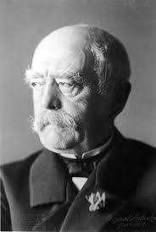 | Bismarck :  ……………………………………………………………………………………………………………………………………………………………......................................................................................................................................  ………………………………………………………………………………………………………………………………………………  ………………………………………………………………………………………………………………………………………………  ……………………………………………………………………………………………………………………………………………..

- Fonctions principales ?

- Autres fonctions ?

- De quand date cette frontière ?

- Où se localise-t-elle ?

- Quelles formes prend-elle ?

SA MATERIALISATION
SON ROLE ET SES FONCTIONS

LA CONFERENCE DE BERLIN ET LE PARTAGE DE L’AFRIQUE

- Acteurs locaux ou régionaux ?

- Acteurs internationaux ?

- Sous quelle(s) forme(s) sont-ils intervenus ?

- Comment la frontière a-t-elle évolué ?

- Quels débats a-t-elle suscités ?

- Quelles en sont les limites ?

LES ENJEUX AUTOUR DE LA FRONTERE
LES ACTEURS IMPLIQUES DANS SON TRACE

Synthèse : Comment et pourquoi les Européens se sont-ils partagés l’Afrique ?
………………………………………………………………………………………………………………………………………………………………………………………………………………………………………………………………………………………………………………………………………………………………………………………………………………………………………………………………………………………………………………………………………………………………………………………………………………………………………………………………………………………………
………………………………………………………………………………………………………………………………………………………………………………………………………………………………………………………………………………………………………………………………………………………………………………………………………………………………………………………………………………………………………………………………………………………………………………………………………………………………………………………………………………………………
………………………………………………………………………………………………………………………………………………………………………………………………………………………………………………………………………………………………………………………………………………………………………………………………………………………………………………………………………………………………………………………………………………………………………………………………………………………………………………………………………………………………
………………………………………………………………………………………………………………………………………………………………………………………………………………………………………………………………………………………………………………………………………………………………………………………………………………………………………………………………………………………………………………………………………………………………………………………………………………………………………………………………………………………………

JALON 3 : Pour séparer deux systèmes politique : la frontière entre les deux Corée

Une question qui peut s’appuyer le tronc commun d’histoire-géographie :
- Classe de Terminale : Chapitre 5 : Une nouvelle donne géopolitique : bipolarisation et émergence du Tiers-Monde

Les notions essentielles à connaitre :
- Guerre froide :
………………………………………………………………………………………………………………………………………………………………………………………………………………………………………………………………………………………………………………………………………………………………………………………………………………………………………………………………………………………………………………………
- Bipolarisation :
………………………………………………………………………………………………………………………………………………………………………………………………………………………………………………………………………………………………………………………………………………………………………………………………………………………………………………………………………………………………………………………
- Armistice :
………………………………………………………………………………………………………………………………………………………………………………………………………………………………………………………………………………………………………………………………………………………………………………………………………………………………………………………………………………………………………………………
- DMZ :
…………………………………………………………………………………………………………………………………………………………………………………………………….………………………………………………………………………………………………………………………………………………………………………………………………………………………………………………………………………………………………………………
- Ligne de démarcation :
……………………………………………………………………………………………………………………………………………………………………………………………………………………………………………………………………………………………………………………………………………………………………………………………………………………………………………………………………………………………………………………

Les dates-clés :

- Proclamation de la République de Corée (au Sud) :
- Proclamation de la République populaire de Corée (au Nord) :
- Guerre de Corée :
- Signature de l’armistice de Panmunjom :
- Pacte de non-agression et de réconciliation entre les eux Corée :

Des acteurs centraux : Complétez les encadrés en indiquant les principaux faits à retenir les concernant

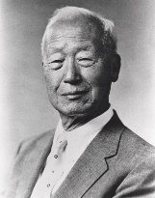 | Syngman Rhee :  ……………………………………………………………………………………………………………………………………………………………......................................................................................................................................  ………………………………………………………………………………………………………………………………………………  ………………………………………………………………………………………………………………………………………………  ……………………………………………………………………………………………………………………………………………..
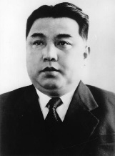 | Kim Il-sung :  ……………………………………………………………………………………………………………………………………………………………......................................................................................................................................  ………………………………………………………………………………………………………………………………………………  ………………………………………………………………………………………………………………………………………………  ……………………………………………………………………………………………………………………………………………..

Synthèse : Comment la division de la Corée marque-t-elle une ligne de partage géopolitique ?
………………………………………………………………………………………………………………………………………………………………………………………………………………………………………………………………………………………………………………………………………………………………………………………………………………………………………………………………………………………………………………………………………………………………………………………………………………………………………………………………………………………………
………………………………………………………………………………………………………………………………………………………………………………………………………………………………………………………………………………………………………………………………………………………………………………………………………………………………………………………………………………………………………………………………………………………………………………………………………………………………………………………………………………………………
………………………………………………………………………………………………………………………………………………………………………………………………………………………………………………………………………………………………………………………………………………………………………………………………………………………………………………………………………………………………………………………………………………………………………………………………………………………………………………………………………………………………

Les éléments à remobiliser pour mener à bien l’objet conclusif alternatif :
……………………………………………………………………………………………………………………………………………………………………………………………………………………………………………………………………………………………………………………………………………………………………………………………………………………………………………………………………………………………………..
……………………………………………………………………………………………………………………………………………………………………………………………………………………………………………………………………………………………………………………………………………………………………………………………………………………………………………………………………………………………………..
……………………………………………………………………………………………………………………………………………………………………………………………………………………………………………………………………………………………………………………………………………………………………………………………………………………………………………………………………………………………………..
……………………………………………………………………………………………………………………………………………………………………………………………………………………………………………………………………………………………………………………………………………………………………………………………………………………………………………………………………………………………………..
……………………………………………………………………………………………………………………………………………………………………………………………………………………………………………………………………………………………………………………………………………………………………………………………………………………………………………………………………………………………………..

- Fonctions principales ?

- Autres fonctions ?

- De quand date cette frontière ?

- Où se localise-t-elle ?

- Quelles formes prend-elle ?

SA MATERIALISATION
SON ROLE ET SES FONCTIONS

LA FRONTIERE ENTRE LES DEUX COREE

- Acteurs locaux ou régionaux ?

- Acteurs internationaux ?

- Sous quelle(s) forme(s) sont-ils intervenus ?

- Comment la frontière a-t-elle évolué ?

- Quels débats a-t-elle suscités ?

- Quelles en sont les limites ?

LES ENJEUX AUTOUR DE LA FRONTERE
LES ACTEURS IMPLIQUES DANS SON TRACE

THEME 4 : ETUDIER LES DIVISIONS POLITIQUES DU MONDE : LES FRONTIERES
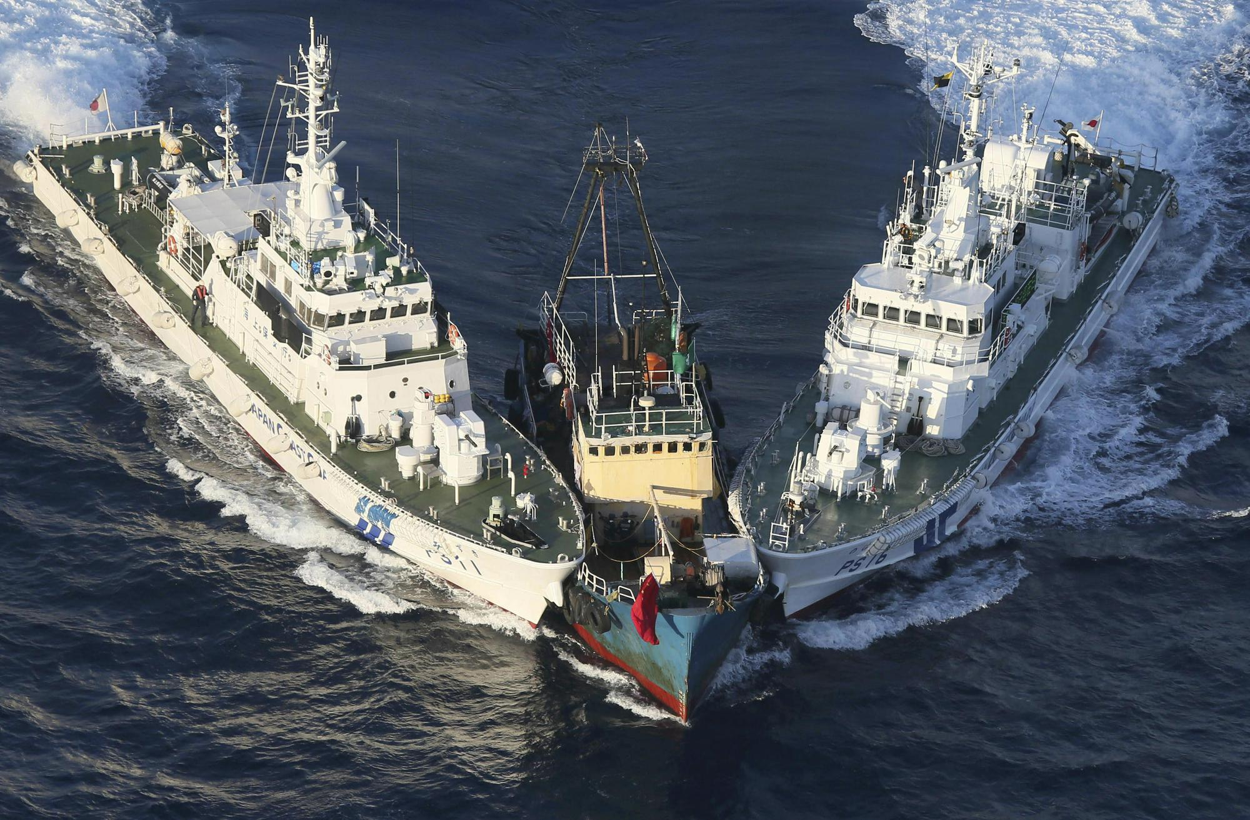

AXE 2 : LES FRONTIERES EN DEBAT

JALON 1 : Reconnaitre la frontière : la frontière germano-polonaise de 1939 à 1990, entre guerre et diplomatie

Une question qui peut s’appuyer le tronc commun d’histoire-géographie :
- Classe de Terminale : Chapitre 3 : La Seconde Guerre mondiale / Chapitre 4 : La fin de la 2nde Guerre mondiale et les débuts d’un nouvel ordre mondial / Chapitre 5 : Une nouvelle donne géopolitique : bipolarisation et émergence du Tiers-Monde / Chapitre 7 : La modification des grands équilibres économiques et politiques mondiaux

Les notions essentielles à connaitre :
- Ligne Oder-Neisse :
………………………………………………………………………………………………………………………………………………………………………………………………………………………………………………………………………………………………………………………………………………………………………………………………………………………………………………………………………………………………………………………
- RDA :
………………………………………………………………………………………………………………………………………………………………………………………………………………………………………………………………………………………………………………………………………………………………………………………………………………………………………………………………………………………………………………………
- RFA :
………………………………………………………………………………………………………………………………………………………………………………………………………………………………………………………………………………………………………………………………………………………………………………………………………………………………………………………………………………………………………………………
- Ostpolitik :
………………………………………………………………………………………………………………………………………………………………………………………………………………………………………………………………………………………………………………………………………………………………………………………………………………………………………………………………………………………………………………………
- Nationalisme :
………………………………………………………………………………………………………………………………………………………………………………………………………………………………………………………………………………………………………………………………………………………………………………………………………………………………………………………………………………………………………………………

Les dates-clés :
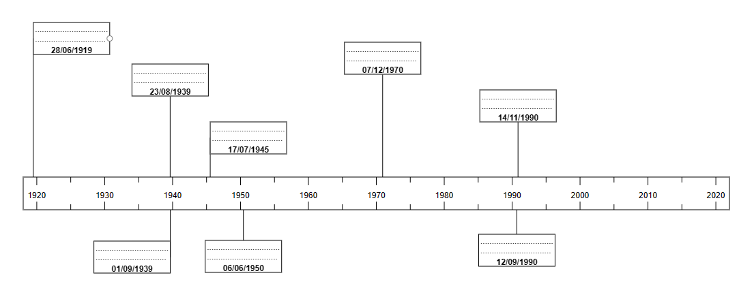
Juil-aout 1945 :
………………………………………………..
23 aout 1939 :
………………………………………………..
07 déc. 1970 :
………………………………………………..
14 nov. 1990 :
………………………………………………..
12 sept 1990 :
………………………………………………..
06 juin 1950 :
………………………………………………..
01 sept. 1939 :
………………………………………………..
28 juin 1919 :
………………………………………………..

- Fonctions principales ?

- Autres fonctions ?

- De quand date cette frontière ?

- Où se localise-t-elle ?

- Quelles formes prend-elle ?

SA MATERIALISATION
SON ROLE ET SES FONCTIONS

LA FRONTIERE GERMANO-POLONAISE
(1939-1990)

- Acteurs locaux ou régionaux ?

- Acteurs internationaux ?

- Sous quelle(s) forme(s) sont-ils intervenus ?

- Comment la frontière a-t-elle évolué ?

- Quels débats a-t-elle suscités ?

- Quelles en sont les limites ?

LES ENJEUX AUTOUR DE LA FRONTERE
LES ACTEURS IMPLIQUES DANS SON TRACE

Synthèse : Comment la ligne Oder-Neisse s’est-elle imposée comme la frontière légitime entre l’Allemagne et la Pologne ?
………………………………………………………………………………………………………………………………………………………………………………………………………………………………………………………………………………………………………………………………………………………………………………………………………………………………………………………………………………………………………………………
………………………………………………………………………………………………………………………………………………………………………………………………………………………………………………………………………………………………………………………………………………………………………………………………………………………………………………………………………………………………………………………
………………………………………………………………………………………………………………………………………………………………………………………………………………………………………………………………………………………………………………………………………………………………………………………………………………………………………………………………………………………………………………………
………………………………………………………………………………………………………………………………………………………………………………………………………………………………………………………………………………………………………………………………………………………………………………………………………………………………………………………………………………………………………………………
………………………………………………………………………………………………………………………………………………………………………………………………………………………………………………………………………………………………………………………………………………………………………………………………………………………………………………………………………………………………………………………

JALON 2 : Dépasser les frontières : le droit de la mer

Une question qui peut s’appuyer le tronc commun d’histoire-géographie :
- Classe de Terminale : programme de géographie : Thème 1 : Mers et océans au cœur de la mondialisation

Les notions essentielles à connaitre :
- Convention :
………………………………………………………………………………………………………………………………………………………………………………………………………………………………………………………………………………………………………………………………………………………………………………………………………………………………………………………………………………………………………………………
- Façade maritime :
………………………………………………………………………………………………………………………………………………………………………………………………………………………………………………………………………………………………………………………………………………………………………………………………………………………………………………………………………………………………………………………
- Les limites de l’espace maritime selon la Convention de Montego Bay (1982)

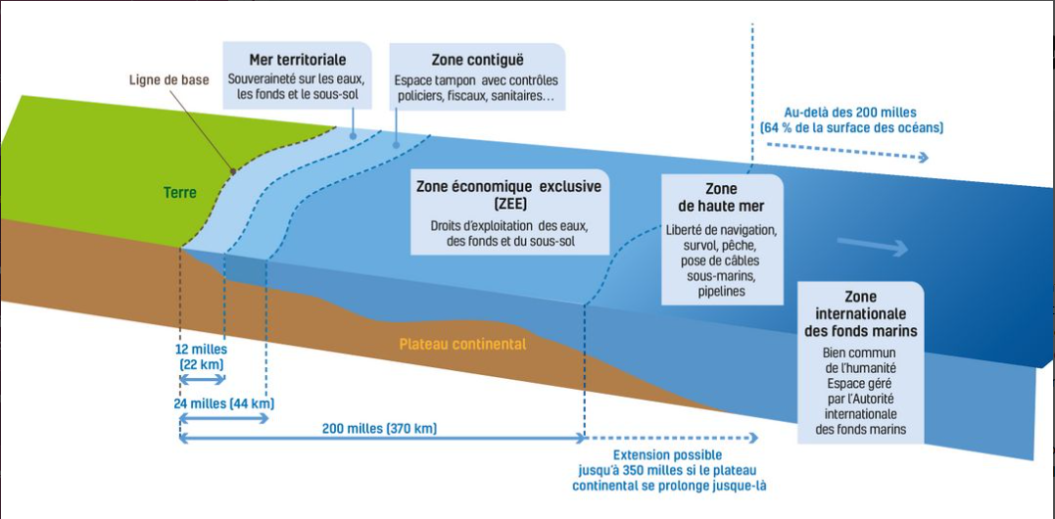

- Fonctions principales ?

- Autres fonctions ?

- De quand date cette frontière ?

- Où se localise-t-elle ?

- Quelles formes prend-elle ?

SA MATERIALISATION
SON ROLE ET SES FONCTIONS

LE DROIT DE LA MER
Les tensions en mer de Chine

- Acteurs locaux ou régionaux ?

- Acteurs internationaux ?

- Sous quelle(s) forme(s) sont-ils intervenus ?

- Comment la frontière a-t-elle évolué ?

- Quels débats a-t-elle suscités ?

- Quelles en sont les limites ?

LES ENJEUX AUTOUR DE LA FRONTERE
LES ACTEURS IMPLIQUES DANS SON TRACE

Les dates-clés :
- Première Convention des Nations Unies sur le Droit de la mer :
- Convention de Montego Bay :
- Mise en place du Tribunal international pour le droit de la mer :
- Entrée en vigueur de la Convention de Montego Bay :

Synthèse : En qui le droit de la mer invente-t-il de nouvelles frontières ?
………………………………………………………………………………………………………………………………………………………………………………………………………………………………………………………………………………………………………………………………………………………………………………………………………………………………………………………………………………………………………………………
………………………………………………………………………………………………………………………………………………………………………………………………………………………………………………………………………………………………………………………………………………………………………………………………………………………………………………………………………………………………………………………
………………………………………………………………………………………………………………………………………………………………………………………………………………………………………………………………………………………………………………………………………………………………………………………………………………………………………………………………………………………………………………………
………………………………………………………………………………………………………………………………………………………………………………………………………………………………………………………………………………………………………………………………………………………………………………………………………………………………………………………………………………………………………………………
………………………………………………………………………………………………………………………………………………………………………………………………………………………………………………………………………………………………………………………………………………………………………………………………………………………………………………………………………………………………………………………

Les éléments à remobiliser pour mener à bien l’objet conclusif alternatif :
…………………………………………………………………………………………………………………………………………………………………………………………………………………………………………………………………………………………………………………………………………………………………………………………………………………………………………………………………………………………………………………………………………………………………………………………………………………………………………………………………………
…………………………………………………………………………………………………………………………………………………………………………………………………………………………………………………………………………………………………………………………………………………………………………………………………………………………………………………………………………………………………………………………………………………………………………………………………………………………………………………………………………
…………………………………………………………………………………………………………………………………………………………………………………………………………………………………………………………………………………………………………………………………………………………………………………………………………………………………………………………………………………………………………………………………………………………………………………………………………………………………………………………………………
…………………………………………………………………………………………………………………………………………………………………………………………………………………………………………………………………………………………………………………………………………………………………………………………………………………………………………………………………………………………………………………………………………………………………………………………………………………………………………………………………………
…………………………………………………………………………………………………………………………………………………………………………………………………………………………………………………………………………………………………………………………………………………………………………………………………………………………………………………………………………………………………………………………………………………………………………………………………………………………………………………………………………

THEME 4 : ETUDIER LES DIVISIONS POLITIQUES DU MONDE : LES FRONTIERES
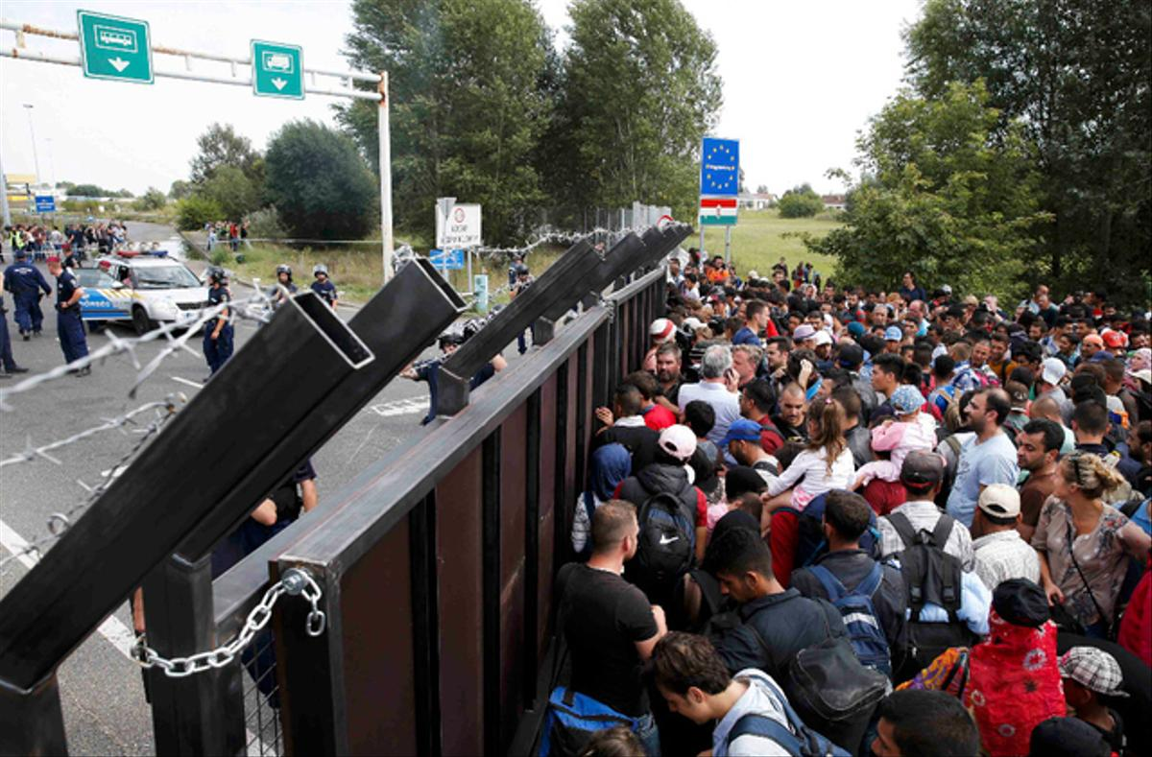

OBJET DE TRAVAIL CONCLUSIF : Les frontières internes et externes de l’Union européenne

JALON 1 : Les enjeux de Schengen et du contrôle aux frontières : venir en Europe, passer la frontière
JALON 2 : Les frontières d’un Etat adhérent
JALON 3 : Les espaces transfrontaliers intra-européens ; passer et dépasser la frontière au quotidien

Une question qui peut s’appuyer sur le tronc commun d’histoire-géographie :
- Classe de Seconde (géographie) : Thème 3 : Des mobilités généralisées
- Classe de Terminale (géographie) : Thème 3 : L’Union européenne dans la mondialisation : des dynamiques complexes

Les notions essentielles à connaitre :
- Espace Schengen :
………………………………………………………………………………………………………………………………………………………………………………………………………………………………………………………………………………………………………………………………………………………………………………………………………………………………………………………………………………………………………………………
- Frontex :
………………………………………………………………………………………………………………………………………………………………………………………………………………………………………………………………………………………………………………………………………………………………………………………………………………………………………………………………………………………………………………………
- Hotspot :
………………………………………………………………………………………………………………………………………………………………………………………………………………………………………………………………………………………………………………………………………………………………………………………………………………………………………………………………………………………………………………………
- Travailleur transfrontalier :
………………………………………………………………………………………………………………………………………………………………………………………………………………………………………………………………………………………………………………………………………………………………………………………………………………………………………………………………………………………………………………………
- Eurorégion :
………………………………………………………………………………………………………………………………………………………………………………………………………………………………………………………………………………………………………………………………………………………………………………………………………………………………………………………………………………………………………………………
- Interreg :
………………………………………………………………………………………………………………………………………………………………………………………………………………………………………………………………………………………………………………………………………………………………………………………………………………………………………………………………………………………………………………………

Les dates-clés :
- Traité de Maastricht instituant l’Union européenne
- Premiers « accords de Schengen » :
- Entrée en vigueur de la Convention de Schengen :
- Création de l’agence européenne de garde-frontières et de garde-côtes (FRONTEX) :
- Crise migratoire :

- Fonctions principales ?

- Autres fonctions ?

- De quand date cette frontière ?

- Où se localise-t-elle ?

- Quelles formes prend-elle ?

SA MATERIALISATION
SON ROLE ET SES FONCTIONS

LA FRONTIERE CHYPRIOTE
(La Ligne verte)

- Acteurs locaux ou régionaux ?

- Acteurs internationaux ?

- Sous quelle(s) forme(s) sont-ils intervenus ?

- Comment la frontière a-t-elle évolué ?

- Quels débats a-t-elle suscités ?

- Quelles en sont les limites ?

LES ENJEUX AUTOUR DE LA FRONTERE
LES ACTEURS IMPLIQUES DANS SON TRACE

- Fonctions principales ?

- Autres fonctions ?

- De quand date cette frontière ?

- Où se localise-t-elle ?

- Quelles formes prend-elle ?

SA MATERIALISATION
SON ROLE ET SES FONCTIONS

LA FRONTIERE IRLANDAISE (Irlande/Irlande du Nord)

- Acteurs locaux ou régionaux ?

- Acteurs internationaux ?

- Sous quelle(s) forme(s) sont-ils intervenus ?

- Comment la frontière a-t-elle évolué ?

- Quels débats a-t-elle suscités ?

- Quelles en sont les limites ?

LES ENJEUX AUTOUR DE LA FRONTERE
LES ACTEURS IMPLIQUES DANS SON TRACE

- Fonctions principales ?

- Autres fonctions ?

- De quand date cette frontière ?

- Où se localise-t-elle ?

- Quelles formes prend-elle ?

SA MATERIALISATION
SON ROLE ET SES FONCTIONS

LES FRONTIERES SUD DE LA LITUANIE

- Comment la frontière a-t-elle évolué ?

- Quels débats a-t-elle suscités ?

- Quelles en sont les limites ?

- Acteurs locaux ou régionaux ?

- Acteurs internationaux ?

- Sous quelle(s) forme(s) sont-ils intervenus ?

LES ENJEUX AUTOUR DE LA FRONTERE
LES ACTEURS IMPLIQUES DANS SON TRACE

